ديدگاه در يك تجربه؛‌ نگاهي متفاوت در برنامه ريزي توسعه
با نگاهي اجمالي به تجربه مطالعه، طراحي معماري، و تدوين سند ملي دولت الكترونيك

اردوان مجيدي
موسسه مطالعات راهبردي فن آوري اطلاعات
majidi@irit.ir
www.irit.ir/majidi

چكيده
تحول و توسعه يك نظام كلان، بخصوص در تطابق و تعادل با تحولات سريع محيط اطراف، نيازمند يك حركت مدبرانه و برنامه‌ريزي شده است. چيزي كه در اين ميان اهميت زيادي پيدا مي كند، از يك سو اتخاذ رويكرد مطلوب براي تبيين مسير مناسب و چگونگي حركت در آن، و از سوي ديگر انتخاب زاويه نگاه مناسب‌ براي نگرش به نظام مطلوب،‌ و پديده تحول آن است. در تجربه اخير تدوين سند ملي دولت الكترونيك، رويكرد اتخاذ شده براي تبيين و حركت به سمت تحقق و توسعه دولت الكترونيك از يك وجه، و نيز ديدگاه اين سند به پديده دولت الكترونيك از وجه ديگر، قابل تعمق و تحليل است. در اين مقاله به اجمال به وجه دوم، يعني ديدگاه و ابعاد آن پرداخته مي شود.
در وجه اول، اين طرح در حال تجربه رويكردي متفاوت است. رويكردي كه در آن، برنامه ريزي توسعه،‌ مبتني بر طراحي معماري نظام كلان، بر اساس تبيين شالوده هاي نظري آن انجام مي شود.
در وجه دوم، اين طرح زاويه نگاه متفاوتي را اتخاذ كرده است. زاويه نگاهي كه بر اساس رويكرد اتخاذ شده، و به عنوان محصول آن، انتخاب شده است. به پديده دولت الكترونيك مي‌توان از ديدگاه‌هاي مختلفي نگاه كرد. ديدگاهي بسيار ابتدائي و رايج كه دولت الكترونيك را يك سيستم يا سايت اينترنتي تصوير مي كند،‌ كه اطلاعات و خدمات يك دستگاه دولتي را به مردم ارائه مي‌كند. يا ديدگاهي كه در آن دولت الكترونيك را در قالب ايجاد يكپارچه كل سيستم‌هاي رايانه‌اي دستگاه، تبيين مي كند. و نيز ديدگاه‌هائي كه بر خلاف نگاه ابزاري به فن‌آوري اطلاعات در ديدگاههاي قبلي،‌ در بردارنده نوعي تحول در مفهوم دولت هستند. در ديدگاه‌هاي اخير، نوع جديدي از دولت شكل گرفته، و كل دولت و پديده دولت الكترونيك، به مثابه يك نظام مبتني بر فن‌آوري اطلاعات بنا مي‌شود. در اين ديدگاه‌ها، كه تدوين سند دولت الكترونيك كشور نيز از زاويه آن انجام شده است، مسئله تنها سازماندهي سيستم‌هاي رايانه‌اي نيست؛ بلكه هدف، سازماندهي كل سيستم‌ها و خدمات سازمان، چه سيستم‌هاي رايانه‌اي و چه سيستم‌هاي غيررايانه‌اي،‌ به صورتي متعامل با جامعه است. زماني پديده دولت الكترونيك مي‌تواند كامل شود كه دولت الكترونيك، تعاملات بين جامعه، دولت و حكومت را تبيين كند؛ و كل فعاليت‌ها، خدمات و تعاملات بين دستگاه‌ها، دولت و مخاطبانش، در بستره فن‌آوري اطلاعات شكل گيرد. به عبارت ديگر، حكومت مبتني بر فن‌آوري اطلاعات، در جامعه مبتني بر فن‌آوري اطلاعات ايجاد شود.
در اين ارائه با نگاهي اجمالي به تجربه مورد بحث و رويكرد آن،‌ تلاش مي شود ديدگاه و زاويه نگاه مورد نظر، مورد توجه و تحليل مختصر قرار گيرد.

كليد واژه‌ها : پديده دولت الكترونيك، برنامه ريزي توسعه، رويكرد، ديدگاه،‌ سند راهبرد ملي دولت الكترونيك، معماري، فن آوري اطلاعات و ارتباطات، تحول دولت، پارادايم دولت الكترونيك.

1- مقدمه
تحقق دولت الكترونيك در كشور و حركتي كه به سوي تحقق و توسعه دولت الكترونيك انجام مي‌شود، مسئله اساسي‌اي را پيش روي ما قرار مي‌دهد. پديده دولت الكترونيك چگونه پديده‌اي است؟ اين پديده چه ابعاد، رفتار و خصوصياتي دارد؟ با چه ديدگاهي مي‌توان به اين پديده نگاه كرد؟ حركت به سوي تحقق و توسعه دولت الكترونيك بايد با چه رويكردي صورت پذيرد؟ و اين حركت براي دسترسي به پديده دولت الكترونيك در ديدگاه مطلوب، طي چه گام‌هايي بايد انجام شود؟ (شكل 1). اينها سئوالات و ابعاد اساسي است كه در مسئله تحول و توسعه دولت الكترونيك با آن مواجه،‌ و بايد به آنها پرداخته شود. سئوالات و ابعادي كه در مطالعه و تدوين سند دولت الكترونيك،‌ مورد توجه قرار گرفت.
فاز مقدماتي از طرح مطالعه، طراحي معماري، و تدوين سند ملي دولت الكترونيك كشور، كه مراحل ابتدائي آن از سال 1381 در مركز فن آوري اطلاعات نهاد رياست جمهوري آغاز شد، به حمد و ياري خداوند متعال در اسفند سال 1383 به پايان رسيد. طي اين فاز بر اساس مطالعات انجام شده، چارچوب يك دستگاه نظري براي دولت الكترونيك ترسيم شد، و بر اساس آن چارچوبي براي معماري دولت الكترونيك طراحي، و مبتني بر آن سند راهبرد ملي دولت الكترونيك ارائه گرديد. اين سند، پس از گذراندن مراحل مطالعه، طراحي، آماده سازي، ارائه، و نيز مراحل متعدد بررسي و نقد، در بهار سال 1384 به تصويب هيئت محترم وزيران رسيد. اين طرح رويكرد و نگرشي نسبتا متفاوت را به محك آزمايش نهاده است.
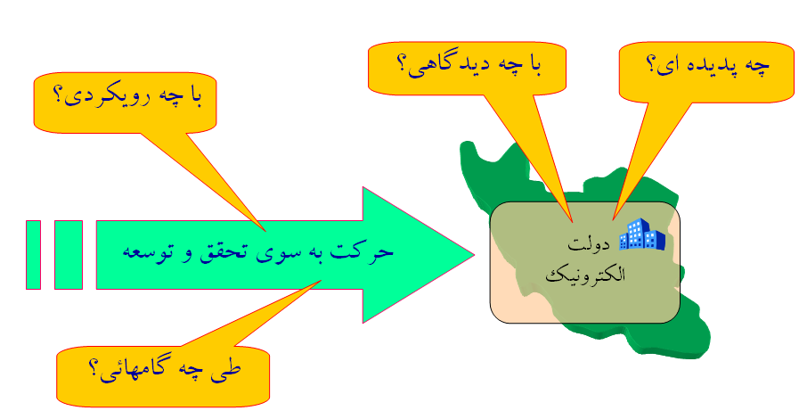
هدف ما در اين مقاله، پرداختن به ابعاد ديدگاه و زاويه نگرش اتخاذ شده در اين تجربه است. اما با توجه به اينكه اين زاويه نگرش، محصول رويكرد اتخاذ شده است، لازم است ابتدا رويكرد مورد بحث به اجمال مورد اشاره قرار گيرد. پس از آن، با نگاهي به زواياي نگرش مختلف ممكن و متداول، زاويه نگرش اين طرح بيان شده، و اثر اين زواياي نگرش در برنامه ريزي توسعه دولت الكترونيك، در ادامه مقاله مورد بحث مختصر قرار مي گيرد.
شكل 1- مسئله توسعه دولت الكترونيك

2- رويكرد
اين طرح در حال تجربه رويكردي متفاوت است. به نظر مي‌رسد خلايي در فرايند برنامه‌ريزي توسعه و اصلاح ساختاري وجود داشته باشد. در اين فرايند چشم‌انداز، ماموريت، سياستها و راهبردها ترسيم، و بلافاصله مبتني بر آنها ساختار عملياتي و برنامه اجرايي تبيين مي‌شود. نقطه خلاء در طراحي معماري است. در ايجاد يك پالايشگاه و يا يك آسمان‌خراش، اين مسئله واضح است كه تنها تعيين چشم‌انداز، ماموريت و راهبرد، براي تبيين برنامه عملياتي ايجاد آن آسمان‌خراش يا پالايشگاه كافي نيست! اين بديهي است كه بايد آن آسمان‌خراش يا پالايشگاه طراحي شود؛ آن هم طراحي‌اي مبتني بر معماري! و آنگاه بر اساس اين معماري مشخص شود كه براي توسعه آن، چه عملياتي بايد انجام گيرد. ولي براي برنامه‌ريزي توسعه يك نظام كلان، طراحي معماري، به نحو مطلوب و موثري در دستور كار قرار ندارد. اما اين، همه ابعاد مشكل رويكردي را نمي‌سازد.
تنها زماني يك معماري مي‌تواند ساختار درستي را ارائه كند، كه مبتني بر بنيان‌هاي نظري درستي بنا شده باشد. يك نظام كلان، معمولا مبتني بر نظريات علمي مختلفي كه در پارادايم‌ها و حوزه‌هاي پارادايميك مختلفي قرار دارند، شكل مي‌گيرد. بسياري از اوقات،‌ اين حوزه‌هاي پارادايميك با يكديگر سازگار نيستند. مثلا، در يك نظام كلان، قانوني وضع مي‌شود كه در يك حوزه پارادايميك قرار دارد و با قانون يا دستورالعملي كه در حوزه پارادايميك ديگري قرار دارد، متناقض است. زماني مي‌توانيم يك نظام كلان را بدرستي تبيين كنيم، كه بنيادهاي نظري آن نظام كلان، در يك حوزه پارادايميك واحد و مشخص، و در يك دستگاه نظري قرار گيرد، به صورتي كه تمام ابعاد نظريات علمي اساسي آن نظام را توصيف كند، و نيز جايگاه و رابطه آنها را با يكديگر نشان دهد. و معماري نظام مبتني بر اين دستگاه نظري، مي‌تواند به يك عقلانيت منسجم در ساختار دست يابد.
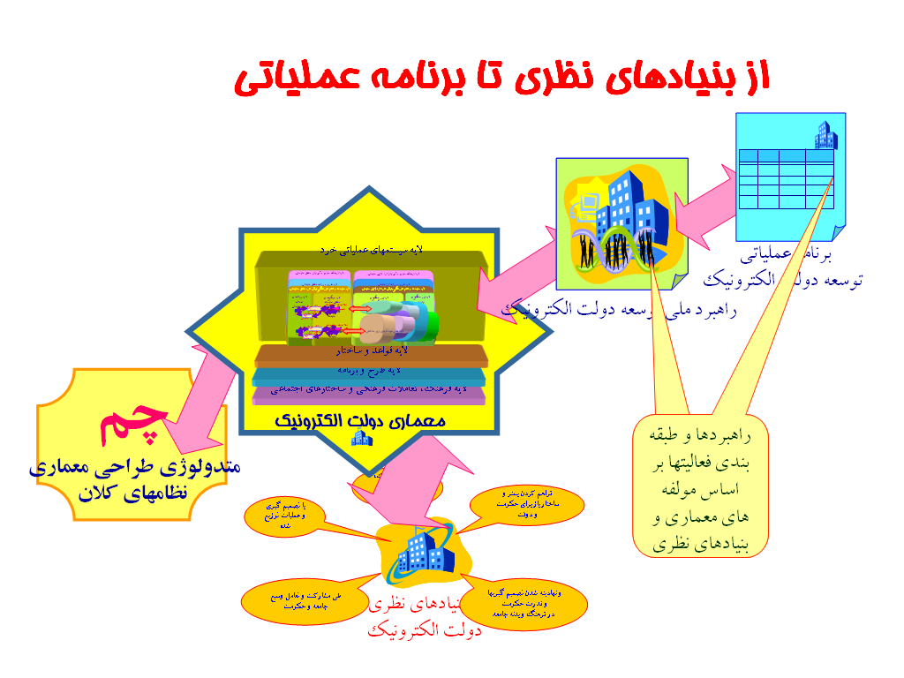
بر اساس همين رويكرد، تدوين سند راهبرد ملي دولت الكترونيك، مبتني بر مطالعه و تبيين چارچوب يك دستگاه نظري، و طراحي دورنماي معماري دولت الكترونيك، انجام شد. ضمن آنكه براي طي مسير مشخص شده طبق رويكرد مورد نظر،‌ چارچوب معماري و متدولوژي مشخصي (چم) تبيين، و به عنوان يكي از اجزاء‌ مهم و بنيادين طرح ارائه گرديد. ابعاد پديده دولت الكترونيك مطلوب تبيين شده در سند،‌ راهبردهاي اتخاذ شده، و فعاليتهاي پيش بيني شده براي دستيابي به اين پديده، مبتني بر اين معماري و بنيادهاي نظري مذكور، تبيين گرديده است. (شكل 2)
شكل 2- ابعاد راهبرد ملي دولت الكترونيك مبتني بر رويكرد مورد اشاره

اتخاذ اين رويكرد و چنين سيري در مطالعه دولت الكترونيك، ما را بر آن مي دارد تا به جاي اتخاذ ديدگاهي ابزاري از بكارگيري فاوا در دولت و حكومت، و تعريف تعدادي اقدام و ليستي از پروژه‌ها در سند (چنانكه متداول است)، ديدگاهي متفاوت را اختيار كنيم.
در برنامه ريزي توسعه دولت الكترونيك، هدف آن است كه تحقق پديده‌ دولت الكترونيك را تسهيل و تسريع نموده، و مسير مناسبي به آن داده شود. تبيين دستگاه نظري به ما كمك مي كند،‌ پديده دولت الكترونيك مطلوب و ابعاد را به نحو مناسبي ترسيم كنيم، تا حركت به سمت توسعه آن پديده مطلوب صورت گيرد. معماري به ما كمك مي كند، كه چگونگي ايجاد و تحقق پديده مطلوب را در ساختاري عملياتي، نشان دهيم. آنگاه، برنامه توسعه مي تواند با استفاده از اين دو ترسيم از پديده مطلوب و چگونگي ايجاد آن، گامهاي لازم براي رسيدن به آن را مشخص سازد.
نكته بسيار مهمي در اين رويكرد وجود دارد، كه بايد به آن توجه نمود. وقتي بنا است معماري و برنامه‌ريزي توسعه، مبتني بر يك دستگاه نظري، و نيز متدولوژي طراحي معماري بنا شود، اولين و اساسي ترين چيزي كه دستگاه نظري، به كمك متدولوژي مذكور بايد تبيين نمايد، آن است كه اصولا نگاه ما به اين پديده در حال شكل گيري از چه زاويه اي بايد انجام شود. دستگاه نظري، قبل از آنكه خود پديده مطلوب، و ابعاد و كاركردها و پيامدهاي آن را ترسيم نمايد، بايد درحوزه متدولوژيك، اين موضوع را تبيين كند كه براي تبيين پديده مطلوب، از چه زاويه‌اي بايد نگاه و تحليل انجام شود. قبل از آنكه يك پژوهشگر، به پديده‌شناسي دست زند، ميدان تحليل و زواياي كار در اين ميدان تحليل را مشخص مي سازد. اين خود جزو بخشهاي ابتدائي پژوهش است.
حال با بكار بستن اين رويكرد در ميدان تحليل و پديده شناسي دولت الكترونيك، بايد اين مهم تبيين گردد، كه پديده مورد نظر ماهيتا چه بافتي دارد، و در چه حوزه هائي از سازمان و مسئله تحول سازمان و ساختار حكومتي، بايد آن را جستجو نمود. آيا تنها از بكارگيري ابزار رايانه در همان ساختار و سازمان، و پارادايم بوروكراتيك موجود سخن مي گوئيم. يا اين پديده را در فضاي متفاوتي جستجو مي كنيم. اگر دولت الكترونيك،‌ با بكارگيري فاوا در دستگاه حكومتي ايجاد مي‌شود، بايد ديد كه اين بكارگيري، چه نوعي از تحول را در سازمان پديد مي‌آورد. شكافتن اين موضوع، به عنوان يكي از نقاط آغاز تبيين دستگاه نظري، ديدگاه ما را در پديده شناسي دولت الكترونيك،‌ روشن مي‌كند.

3- فاوا و سازمان، لايه هاي يك تحول
با ايجاد و تكامل رايانه‌ها، و بكارگيري وسيع آن در كاربردهاي مختلف،‌ تغييرات اساسي در سيستمها و ساختارهائي كه رايانه ها در آنها بكار گرفته شدند، ايجاد شد. در واقع اين يك تغيير ساده نبود. تا پانزده سال پيش بحث بر سر استفاده از ابزاري به نام رايانه، براي تسهيل و تسريع كارها بود. اما امروز مي‌دانيم كه بحث تنها به استفاده از يك ابزار محدود نمي شود. پس ماجرا چيست؟ محدوده تغييراتي كه استفاده از رايانه ها در سازمان ايجاد مي‌كند،‌ كجا است؟
در واقع لايه هاي مختلفي از سازمانها و نظامهاي خرد و كلان،‌ بر اثر بكارگيري وسيع رايانه ها، دچار تحول مي‌شوند. به عبارت ديگر ايجاد و تكامل سيستمهاي رايانه‌اي (اعم از بعد اطلاعاتي و ارتباطي آن)،‌ منجر به انتشار تغييرات عمده‌اي در لايه هاي مختلف مي‌گردد. (شكل 3)
اولين لايه، كاربردهاي مستقيم سيستمهاي رايانه‌اي به عنوان ابزارها هستند. سيستمهاي رايانه‌اي به عنوان ابزارهاي مختلف در كاربردهاي مختلف قابل استفاده اند، و بر اثر استفاده از آنها تغييرات اساسي در اين كاربردها فراهم مي‌شود. كاربردها با سرعتي انجام مي‌شود كه قبلا انجام نمي شد. بدين ترتيب رايانه ها مستقيما بر اين كاربردها اثر گذاشته و منجر به تغيير آنها مي‌شوند.
اما همه ماجرا در اين تغيير خلاصه نمي شود. سازماني كه در آنها كاربردهاي تغيير يافته بر اثر بكارگيري رايانه ها شكل گرفته است، ديگر نمي تواند با همان روشهاي قديمي، مديريت شود. مديران لازم است تا شيوه هاي مديريت و اجراي خود را تغيير داده و از شيوه هاي نويني استفاده كنند، تا بتوانند استفاده و بهره برداري از سيستمهاي رايانه‌اي را به حداكثر رسانده و مسائل سازمان را در شرايط جديدي كه ايجاد شده است،‌ درك كرده، و هدايت آن را به نحو موثري بر عهده گيرند. تغيير شيوه هاي مديريت، دومين لايه از انتشار اثر تغيير بكارگيري سيستمهاي رايانه است.
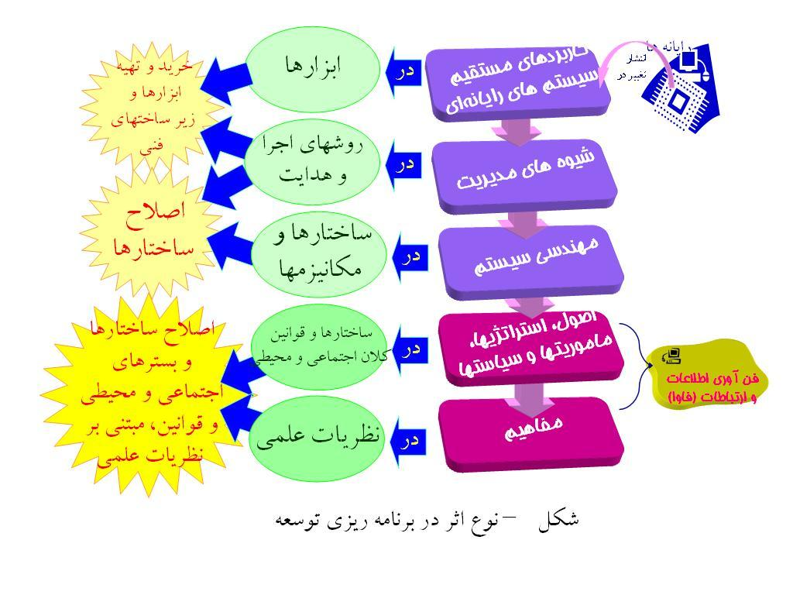
و اما چيزي فراتر از روشهاي مديريت وجود دارد كه دچار تغيير و تحول مي‌شود. استفاده از سيستمهاي رايانه‌اي تنها به عنوان يك ابزار در همان ساختارهاي كهنه قديمي سيستم و سازمان، اثر چنداني را بر كارائي سازمان نمي‌گذارد. اثر واقعي وقتي آشكار مي‌شود كه حتي سيستمهاي دستي و در حقيقت كل ساختار سازمان، از بنيان دچار تحول شده و شكل جديدي را به خود بگيرد،‌ و مبتني بر قواعد و ساختار جديدي سازماندهي شود، تا بتواند از سيستمهاي رايانه‌اي به نحو موثري استفاده كند. بر اثر بكارگيري رايانه ها در سازمان، روشها، ساختارها و حتي فراروندها و چرخه حيات تجزيه و تحليل و طراحي سيستم، و مهندسي سيستم دچار تحول شده و شكل جديدي از مهندسي سيستم بوجود آمده است. اين سومين سطح از انتشار تغيير مورد بحث است.
3
شكل 3 – طيف و لايه هاي انتشار اثرات بكارگيري سيستمهاي رايانه اي و فاوا، و شكل اثر آن در برنامه ريزي توسعه
و اين انتشار تغيير به مهندسي سيستم نيز محدود نمي شود. لايه بعدي چيزي فراتر از سيستم است. اثرات بكارگيري سيستمهاي رايانه اي،‌ منجر به تغيير شرايط و ابعاد مسائل محيطي (محيط با مفهوم عام آن) مي‌شود،‌ و اين منجر به آن مي‌شود كه اصول،‌ ماموريت، استراتژيها و سياستهاي سازمان دچار تغيير شود. تا چند سال پيش، برنامه ريزان راهبردي، رايانه ها را به عنوان يك ابزار براي اجراي استراتژيهاي تعيين شده سازمان مي‌دانستند. آنها مي‌انديشيدند كه برنامه ريزي راهبردي مي‌تواند بدون در نظر گرفتن نقش رايانه ها،‌ به صورتي مستقل انجام شود،‌ و آنگاه استراتژيهاي سازمان، هر چه كه باشد،‌ مي‌تواند با بكارگيري سيستمهاي رايانه اي،‌ اعمال شود. ‌ولي امروز اثرات ناشي از سيستمهاي رايانه‌اي نقش تعيين كننده‌اي را در تبيين سياستها،‌ استراتژيها و حتي اصول و ماموريت سازمان ايفا مي‌كنند. برنامه ريزي راهبرديي‌ كه در آن اثرات سيستمهاي رايانه اي،‌ نه فقط به عنوان ارزشها،‌ كاربردها،‌ رفتارها،‌ فرصتها و نقاط قوت، بلكه حتي بعضا به عنوان تهديد و نقاط ضعف، در پارامترهاي تحليلي آن دخالت داده نشده باشد، از اعتبار كافي براي نجات سازمان از شرايط كنوني و هدايت آن به سوي اهداف تعيين شده، برخوردار نيست.
و اما لايه مورد بحث،‌ آخرين لايه از انتشار تغييرات نيست. تغييرات نه تنها در استراتژيها و اصول، رخ مي‌دهد، بلكه اين مفاهيم است كه شكل جديدي را به خود مي‌گيرد. مفاهيمي كه قبلا براي چيزهائي مثل كار،‌ تحصيل، مدرك، پول، بانك، تجارت،‌ مبادله،‌ سازمان، سند و دهها چيز ديگر تعريف شده بود،‌ بتدريج اعتبار خود را در سالهاي گذشته از دست داده،‌ و يا در حال از دست دادن هستند. هر يك از اينها مفهوم جديدي را به خود مي‌گيرند. و نظريات علمي هم كه بر اساس اين مفاهيم شكل گرفته بود،‌ به سرعت در حال نا‌معتبر شدن هستند. بسياري از نظريات اقتصادي،‌ مهندسي سيستم،‌ اجتماعي، امنيتي و .... كنار رفته و نظريات جديدي جايگزين آنها مي‌شوند، تا بتوانند شرايط جديدي را كه بر اثر استفاده وسيع از سيستمهاي رايانه‌اي ايجاد شده است،‌ توضيح دهند. تغيير بكارگيري اين سيستمها، گريبان مفاهيم و نظريات علمي را نيز گرفته است.
در يك جمع بندي،‌ بر اثر بكارگيري وسيع سيستمهاي رايانه اي، تغييرات در 5 لايه‌ :‌ 1- كاربردهاي مستقيم سيستمهاي رايانه اي، 2- روشهاي مديريت، 3- مهندسي سيستم، 4- اصول، استراتژيها، ماموريت و سياستها، و 5- مفاهيم و نظريات علمي منتشر مي‌شود.
هر چه به لايه هاي عميق تري وارد مي‌شويم،‌ تبيين و توضيح ابعاد و درك نظري مسائل و تغييراتي كه اتفاق مي‌افتد، توسط علم رايانه،‌ به صورتي مستقل،‌ دشوارتر مي‌شود. اين مشكلي است كه بخصوص در دهه گذشته تشديد شد. مخصوصا وقتي به لايه هاي چهارم و پنجم وارد مي‌شويم، سنخيت مفاهيم، اصولا از سنخ مسائل فني سيستمهاي رايانه‌اي به كلي خارج مي‌شوند. لايه هاي اول تا سوم، به گونه‌اي مستقيم با مسائل و تكنيكهائي كه در علم مهندسي رايانه مطرح مي‌شود، در ارتباط بودند. اما لايه چهارم و پنجم خير. مسائلي كه در اين ميان مطرح بود، نه بوسيله علم مهندسي رايانه،‌ و نه بوسيله علم برنامه ريزي راهبردي در لايه چهارم و ساير علوم در لايه پنجم، قابل توضيح نبودند.
همين موضوع باعث شد تا بتدريج اين نكته در ذهن افراد صاحبنظر در اين مقوله ها شكل گيرد كه آنچه در اينجا مطرح است، ديگر سيستمهاي رايانه‌اي نيست، بلكه نوعي جديد از بكارگيري و نگرش به ساختارهاي اطلاعاتي، و مفهومي جديد در حال شكل گيري است. نوعي جديد از كنترل بشر بر ساختارهاي اطراف خود بر اثر اين بكارگيري ايجاد مي‌شود. و اين كنترل را شايد بتوان در چهارچوب واژه فن آوري مورد بحث قرار داد.
اينجا بود كه استفاده جديد از واژه فن آوري اطلاعات، براي تبيين مفهوم مورد بحث، شكل گرفت. و پس از مدتي كه نقش و اثر جنبه ارتباطي سيستمهاي رايانه‌اي نيز بيشتر روشن شد، اين واژه به صورت فن آوري اطلاعات و ارتباطات تغيير شكل يافت. واژه‌اي كه افراد مبدع بكارگيري جديد آن، مي‌دانستند به آن نياز دارند،‌ و مفهوم آن را درك مي‌كردند، اما بدليل سرعت شكل گيري آن، نمي توانستند آن را به درستي تعريف كنند. و البته بسياري از كساني كه به تقليد از مبدعان اين واژه آن را بكاربرده بودند،‌ متاسفانه نمي‌دانستند، و بعضا نمي‌دانند كه اين واژه به چه مفهومي اتلاق مي‌شود؛ و اين موضوع تعاريف و بكارگيري اشتباهي را از اين واژه ايجاد نمود كه عمدتا آن را به استفاده از سيستمهاي رايانه‌اي محدود مي‌كند.
با توجه به اينكه ما امروز در شرايط زماني قرار داريم كه مي‌توانيم نگاه دقيق تري را نسبت به اين واژه داشته باشيم،‌ شايد بتوانيم تعريف نسبتا دقيقتري از اين واژه ارائه كنيم. لازم به تذكر است كه اين تنها يك تعريف واژه نيست. اين تعريف اهميت كليدي را در درك ما از مفهوم فن آوري اطلاعات و ارتباطات، و زاويه نگرش ما به اين پديده مشخص مي‌كند. به عبارت ديگر،‌ درك مفاهيمي كه در رويكردها و پديده هاي نوين مطرح مي‌شود، مستلزم درك مفهوم فن آوري اطلاعات و ارتباطات، نه به معناي سيستمهاي رايانه اي، بلكه با معنائي است كه در اين مقاله بيان مي‌شود.
و البته بديهي است كه ريشه اين مفهوم،‌ در رايانه ها و سيستمهاي رايانه‌اي نهفته است. اما همه مفهوم را ريشه آن تشكيل نمي دهد. سيستمهاي رايانه‌اي منجر به انتشار تغيير اساسي در 5 لايه مختلف شده است، كه بخصوص تغييرات ايجاد شده در لايه هاي چهارم و پنجم،‌ ما را به مفهوم فن آوري اطلاعات و ارتباطات سوق مي‌دهد.
فن آوري اطلاعات و ارتباطات ابزار نيست. مستقيما يك نظريه علمي هم نيست. روش هم نيست. اما همه اينها را به نوعي حمايت مي‌كند. فاوا يك بستره است براي اينكه مفاهيم نظري، ساختارهاي سيستمي و ابزارها در آن قابل تفسير و توضيح باشند. فاوا فقط محملي را براي توجيه و توضيح اتفاقاتي كه در حال رخ دادن است، و مسائلي كه در حال شكل گيري است،‌ فراهم مي‌كند. حتي فاوا يك رشته علمي مشخص هم نيست. همه علوم به نوعي به تدريج به محدوده اين بستره وارد مي‌شوند و مسائل خود را در محدوده آن طرح و تبيين مي‌كنند. براي همين مسئله است كه ما شاهد شكل گيري واژه هائي نظير e-learning، e-government، e-healthing، e-commerce و نظاير آن هستيم.
در واقع اين واژه ها در حال اعلام اين مسئله هستند كه نوع جديدي از آموزش، دولت، بهداشت، تجارت، ... در حال شكل گيري است. اينها نه تنها شيوه كاري جديد هستند. بلكه علومي جديد نيز هستند، كه نظريات و مفاهيم علمي جديدي در آنها مطرح مي شود. و تفكيك بين علم آموزش (learning) و علم آموزش الكترونيك(e-learning)، تنها به دليل نشان دادن تفاوتهائي است كه در علم جديد در حال شكل گيري، با علم سابق وجود دارد. و بتدريج كه دامنه نظريات و كاربردهاي علم جديد وسعت يابد، قطعا كليه زمينه هاي علم آموزش در علم آموزش الكترونيك پوشش داده خواهد شد و علم آموزش الكترونيك به علم آموزش تغيير نام خواهد داد. منتهي اين علم آموزش، نه آن علمي خواهد بود كه در كتابهاي آن، فصلي براي آموزش الكترونيك اختصاص داده شود. بلكه آموزش الكترونيك در همه جاي آن علم رسوخ كرده و حتي به جرات بتوان گفت كه به عنوان مبناي اجرائي، كاربردي و عملياتي آن علم محسوب مي شود. به عبارت ديگر نظريات مطرح در علم جديد به تمام ابعاد علم اوليه داخل شده و آنها را تحت تاثير قرار مي دهد.
بر اساس اين برداشت، مي توان فن آوري اطلاعات و ارتباطات (فاوا) را ‌ "بستره نظري، سيستمي و ابزاري براي درك مفاهيم و بنيانهاي نظري، سازماندهي، كنترل و هدايت راهبردي نظامهاي خرد و كلان بهره مند از بكارگيري اساسي سيستمهاي رايانه‌اي اطلاعاتي و ارتباطي" تعريف نمود]مجيدي، 83[. حال با اين تعريف، و توجه به لايه هاي مورد بحث، مي توان به تبيين خصوصيات پارادايمي پرداخت، كه بر اثر بنا شدن مباني نظامهاي اجرائي بر اين فن آوري ايجاد مي‌شوند.
و البته اثر نوع برداشت و ادراك ما از فاوا، در برنامه ريزي توسعه در پهنه فن آوري اطلاعات نيز متفاوت خواهد بود. در برنامه ريزي توسعه يك نظام متاثر از بكارگيري سيستمهاي رايانه‌اي، نوع ادراك ما از لايه هاي تحت تاثير اين سيستمها، در نوع برنامه ريزي ما موثر خواهد بود. در صورتي كه ادراك ما از تحولات سازماني، محدود به دولايه اول و دوم باشد، برنامه ريزي توسعه ناشي از اين سطح ادراك نيز، تنها در خريد و بكارگيري تجهيزات و حداكثر ايجاد برخي زير ساختها، محدود مي گردد. محدوديتي كه متاسفانه بسياري از حركتهاي برنامه‌ريزي توسعه در سالهاي اخير، به آن گرفتار بوده‌اند.
در صورتي كه ادراك ما از اين اثرات، به لايه سوم و ساختار سيستمها كشيده شود، نوع برنامه ريزي توسعه ما نيز به اصلاح ساختارها و سيستمها، در پهنه اين بكارگيري كشيده خواهد شد. اما زماني كه لايه هاي چهارم و پنجم نيز در دامنه ادراك ما قرار گيرد،‌ برنامه ريزي توسعه ما، شكل متفاوتي را خواهد يافت. برنامه‌ريزي توسعه در اين حالت به شكل اصلاح ساختارها، بسترهاي اجتماعي و محيطي، و قوانين،‌ مبتني بر نظريات علمي ظاهر مي شود (شكل 3).
وقتي بدانيم كه مفاهيم جديدي بر اثر بكارگيري وسيع و عميق فن‌آوري اطلاعات در دولت و ساختار حكومتي در حال شكل گيري است، براي تبيين توسعه مطلوب ناشي از اين بكارگيري، بايد به تبيين نظري ابعاد مختلف آن پرداخت. و در اين تبيين، شكل گيري نوع جديدي از دولت را، در قالب پديده دولت الكترونيك،‌ دنبال نمود. با چنين نگاهي به فن آوري اطلاعات و ارتباطات، و آگاهي از لايه هاي اثرات آن بر سازمان و ساختار حكومت و دولت، مي توان به نحو مطلوبتري زاويه نگاه خود را در پديده شناسي دولت الكترونيك،‌ تبيين نمود.

4- پديده دولت الكترونيك – ديدگاه‌هاي مختلف
پديده دولت الكترونيك در دستگاههاي دولتي شكل مي‌گيرد. اما شكل گيري اين پديده چگونه و در چه حوزه‌اي بايد انجام شود؟ آيا دولت الكترونيك فقط يك سايت اينترنتي است كه خدماتي به مخاطبين و دستگاه‌هاي دولتي ارائه‌ مي‌دهد؟ يا اينكه دولت الكترونيك كل فعاليتهاي سازمان را پوشش مي دهد؟ ديدگاه‌هاي مختلفي از اين موضوع وجود دارد. افراد مختلف، ديدگاههاي مختلفي از اين پديده دارند و به مقوله و پديده دولت الكترونيك، از اين ديدگاه ها نگاه مي‌كنند. شايد بتوان اين ديدگاهها را به چهار گروه مختلف تفكيك كرد. انتخاب يك ديدگاه، نوع برداشت و واكنشهاي ما را در برنامه ريزي توسعه، نسبت به اين پديده، تعيين مي كند. (شكل 4)
در ديدگاه اول كه در اكثر فعاليت‌هاي توسعه دولت الكترونيك، بسيار متداول و شايع است، پديده دولت الكترونيك، يك سيستم يا سايت اينترنتي است كه اطلاعات و خدمات برخي از سيستم‌هاي كاربردي رايانه‌اي را به شكل يك پرتال در اختيار مخاطبان قرار مي‌دهد، و مخاطبان از طريق محيط اين پرتال با دستگاه مربوطه ارتباط برقرار مي‌كنند.
آيا ديدگاه اول ديدگاه مطلوبي است؟ در تعمق براي پاسخ به اين سئوال، اين تفكر شكل مي‌گيرد كه تنها يك سايت براي ارائه خدمات به مخاطبان،‌ نيازهاي اساسي ما را برآورده نمي‌كند. تا زمانيكه كل فعاليت‌هاي سيستم‌هاي رايانهاي يك دستگاه دولتي، انسجام، پيوستگي و يكپارچگي مناسبي پيدا نكند، و در يك سازمان بهم پيوسته و يكپارچه گردهم نيايند، نمي‌توان خدمات مناسبي را به مخاطبان ارائه نمود؛ و بدين شكل پديده دولت الكترونيك نيز نمي‌تواند به نحو مطلوب محقق شود. اين، شالوده ديدگاه دوم را تشكيل مي دهد.
در نگاه به پديده دولت الكترونيك از ديدگاه دوم، كل سيستم‌هاي رايانه‌اي و خدمات واطلاعات ارائه شده در آن، بايد در بستره دولت الكترونيك سازماندهي شده، و خدمات در آن ارائه شود. اما آيا اين ديدگاه نيز همه ابعاد و مسائل را پوشش مي‌دهد؟ آيا نگاه مطلوبي نسبت به اين پديده داشته است يا خير؟ برداشت و استنتاج ديگري وجود دارد كه نشان مي دهد اين ديدگاه نيز ناقص است؛ و مي توان بر اساس اين برداشت، ديدگاه سومي را ترسيم نمود.
در ديدگاه سوم نه تنها سيستم‌هاي رايانهاي بايد به شكل يكپارچه سازماندهي شوند تا بتوانند خدمات مطلوبي داشته باشند، بلكه كل سيستم‌ها و فعاليت‌هايي كه در يك دستگاه دولتي ارائه مي‌شود، بايد در بستره فن‌آوري اطلاعات سازماندهي، هدايت و تبيين شوند. به صورتي كه نه فقط حوزه هاي رايانهاي در اين بستر عمل نموده و خدماتي را به مخاطبان ارائه دهند، بلكه كل دستگاه و حتي حوزه هايي كه به شكل غير رايانه اي فعاليت مي‌كنند، بايد مبتني بر اين بستر سازمان يافته، هدايت شده، و طراحي شوند. اين به آن معني نيست كه لزوما همه فعاليتهاي سازمان بايد رايانه‌اي شود. بلكه شكل دادن فعاليتهاي غير رايانه اي نيز با مفروض بودن مسائل، ساختارها، روشها و سازوكارهائي كه بستره فن آوري اطلاعات فراهم مي آورد، انجام شود.
زماني كه يك سازمان به شكل وسيع از فاوا بهره مي گيرد، و مبتني بر آن بنا مي شود، نوع وطيف جديدي از مسائل، رفتارها، مكانيزمها، روشهاي عمليات، روشهاي مديريت، ساختارها، راهبردها، و حتي مفاهيم، شكل گرفته و از اين پديده متاثر مي‌شوند. اين نوع و طيف جديد مسائل و مفاهيم، به نحوي كه بر همه ابعاد سازمان، حتي ابعادي كه لزوما به شكل رايانه اي انجام نمي شود،‌ اثر مي گذارند. به عنوان مثال،‌ فعاليت تحليل كارشناسي، هر چند كه باطنا فعاليتي غير الكترونيكي است و توسط افراد كارشناس انجام مي شود، اما در يك سازمان مبتني بر فاوا، بواسطه استفاده از بسترها، ابزارها و محملهائي كه ايجاد مي شود، شكل جديدي از انجام فعاليت كارشناسي ايجاد شده و نوع جديدي از قواعد، شيوه هاي انجام كار،‌ مكانيزمها و سازوكارهاي غير الكترونيكي شكل مي گيرد، كه نوع و شكل جديدي از انجام فعاليت كارشناسي را امكان پذير مي كند.
و نگاه ما به پديده دولت الكترونيك، زماني مي تواند نقص موجود در ديدگاه اول و دوم را بر طرف كند، كه اين اثر گذاري در تمام حوزه هاي سازمان را مورد توجه قراردهد. در چنين صورتي است كه نوع و شكل جديدي از دولت و حكومت شكل مي گيرد. به عبارت ديگر شكل گيري يك حكومت و دولت مبتني بر فن‌آوري اطلاعات، در ديدگاه سوم مورد توجه قرار مي گيرد.
اما اين همه ماجرا نيست. ديدگاه چهارمي نيز وجود دارد. دولت و حكومت، در بطن جامعه قرار دارند. با توجه به تعاملات وسيع بين جامعه و حكومت، آيا مي توان تنها درون دستگاه (اعم از سيستمهاي رايانه اي و غير رايانه‌اي) را در معادلات پديده دولت الكترونيك ترسيم نمود؟ آيا ابعاد اين پديده را نبايد در جامعه، و تعاملات آن با حكومت نيز مورد توجه قرار داد؟
ديدگاه چهارم، علاوه بر اينكه به كل سازمان و فعاليت‌هايي كه در درون دستگاه اتفاق مي‌افتد (اعم از الكترونيكي و غير الكترونيكي) توجه مي كند، تعاملات جامعه با حكومت، و حتي خود جامعه را نيز در دايره نگاه و معادلات خود قرار داده، و جامعه را نيز در ابعاد پديده دولت الكترونيك، داخل مي كند. پديده دولت الكترونيك زماني كامل است كه بتواند تمام فعاليتهاي حكومت و تعاملات آن با جامعه را،‌ در بستره فن آوري اطلاعات سازمان داده و تبيين كند.
لازم نيست تا تمام فعاليتهاي جامعه و تعاملات آن با حكومت، به شكل الكترونيكي انجام شود. شايد فعاليتهاي الكترونيكي، درصد كمي از اين فعاليتها و تعاملات را شامل شود. اما مسئله اصلي آن است كه تبيين فعاليتها، ساختارها، مكانيزمها، مفاهيم و رفتارها در پديده دولت الكترونيك، بايد حقايق، مسائل و ابعاد موجود در جامعه، و تعاملات آن با حكومت را نيز پوشش داده، و انواع جديد مسائلي را كه بواسطه بكارگيري وسيع الطيف فاوا در حكومت، در جامعه ايجاد مي شوند، شناسائي كرده و پيش بيني هاي لازم را در اين مورد انجام دهد. زماني مي توانيم بگوئيم دولت الكترونيكي را با ساختار و رفتار مطلوب ترسيم كرده ايم، كه در اين ساختار و رفتار، آن مسائل جديد را تحت پوشش قرارداده باشيم.
مثلا بر اثر بكارگيري فاوا در جامعه و حكومت، مسائل و رفتارهاي جامعه دچار افزايش پيچيدگي مي‌شود. دولت الكترونيك، بايد براي برخورد با اين پيچيدگي،‌ چند كار مهم را انجام دهد. يكي از اين كارها، توزيع عمليات دولت در سطح جامعه است. و يكي از ساده ترين وجوه اين توزيع، واگذاري خدمات اداري (نظير عمليات مربوط به گذرنامه، ثبت احوال، راهنمائي و رانندگي، پست و نظاير آن) به كارگزاران خصوصي است. دولت الكترونيك،‌ بايد بتواند به نحو مناسب، بستري را براي اين امر مهم فراهم آورد.
و يا وقتي به واسطه بهره گيري از بستره فاوا، امكان واگذاري خدمات اداري به كارگزاران خصوصي فراهم مي آيد، مسائل مختلف شكل گيري و نهادينه شدن فعاليت اين كارگزاران در بطن جامعه، و ارتباط مردم با اين كارگزاران (چه به شكل حضوري و چه به شكل ارتباط الكترونيكي)،‌ بايد در معادلات و معماري بسترها و سيستمهاي الكترونيكي و غير الكترونيكي،‌ تعبيه شود.
و يا همان مسئله افزايش پيچيدگي مورد بحث، نه تنها نياز، بلكه الزامي براي توزيع تدبير، برنامه ريزي، تصميم سازي و تصميم گيري در نظام حكومت و جامعه را بوجود مي آورد. و دولت الكترونيك بايد امكان اين توزيع و بستر آن را فراهم آورد؛ و ساختار و رفتار دولت الكترونيكي، بايد با در نظر گرفتن توزيع تصميم گيري و مشاركت مردم در تصميم گيريها،‌ بنا شود.
به عبارت ديگر،‌ مثالهاي فوق نشان مي دهد، فاوا و دولت الكترونيكي،‌ شمشيري دولبه است كه از يك سو، خود به ايجاد نياز توزيع تصميم گيري و عمليات دامن مي‌زند و آن را تشديد مي كند، و از سوي ديگر خود بستر و محملي را براي تحقق و عملي شدن آن فراهم مي كند. تحقق توزيع تصميم گيري و عمليات،‌ امروز با وجود فاوا به شكلي امكان پذير است، كه قبلا و بدون وجود فاوا قابل تصور نبود و يا تحقق آن بسيار دشوار و دور از ذهن بود. به همين لحاظ پديده فاوا را مي توان از اين وجه، پديده اعجاب انگيزي دانست، كه شايد مانند آن در تاريخ بشر وجود نداشته باشد.
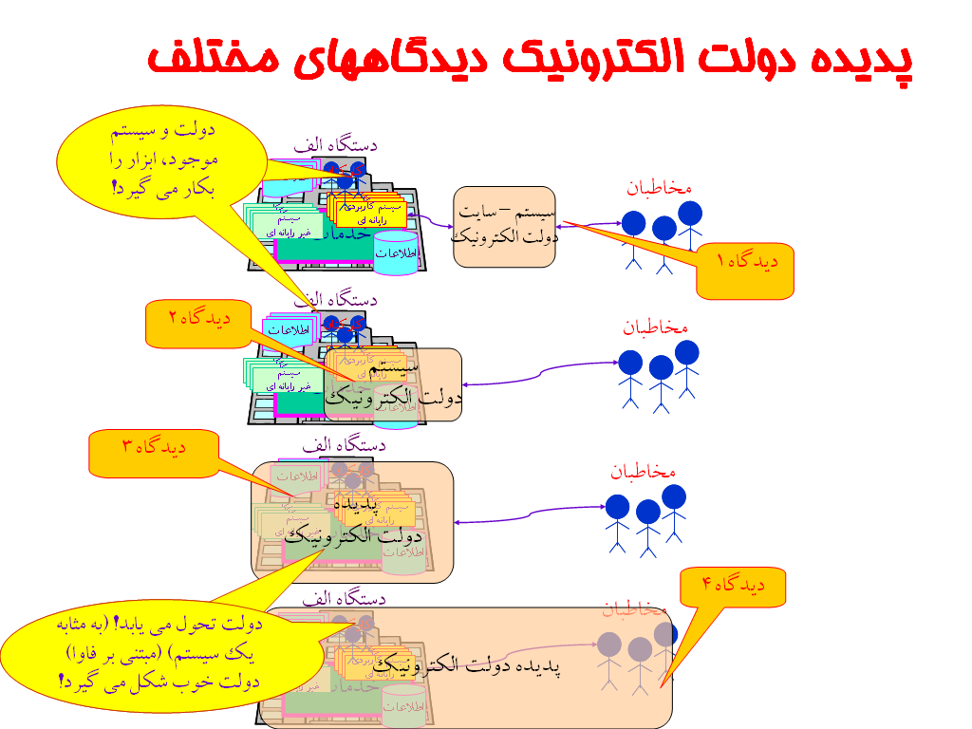
در تمام مثالهاي فوق (و دهها مثال ديگر قابل طرح نظير آنها)، اين مسئله به وضوح، و از ابعاد و به شكلهاي مختلف قابل مشاهده است،‌ كه تحقق پديده دولت الكترونيك، تنها در متن سازمانها و دستگاههاي دولتي انجام نمي شود. و نمي توان با محدود كردن زاويه نگاه به داخل حكومت، ترسيم صحيحي از اين پديده داشت. بلكه اين پديده، پديده اي گسترده در تمام جامعه است. چه از وجه كشيده شدن عمليات آن به سطح جامعه و لزوم تعبيه سازوكارهاي مربوط به آن (نظير سازوكار توزيع عمليات و تصميم گيري)؛ چه از وجه كشيده شدن ابعاد تعامل و نهادينه شدن اين تعامل به سطح جامعه (نظير مسئله نهادينه شدن فعاليت كارگزاران خصوصي در بطن جامعه)؛ و چه از وجوه ديگر.
شكل 4- پديده دولت الكترونيك: ديدگاه‌هاي مختلف
به عبارت ديگر ما با شكل گيري پديده اي مواجه هستيم كه سرتاسر بدنه حكومت و جامعه را به صورت توام فرا مي گيرد. شكل گيري دولت الكترونيك،‌ شكل گيري نوع جديدي از حكومت، در نوع جديدي از جامعه، و شكل گيري حكومت الكترونيكي، يا حكومت مبتني بر فن آوري اطلاعات، در جامعه مبتني بر فن آوري اطلاعات يا جامعه اطلاعاتي است.
از سوي ديگر،‌ وقتي از شكل گيري دولت الكترونيك در بطن جامعه سخن مي‌گوئيم، فقط بحث بر آن نيست كه خدمات چگونه توسط بخش خصوصي و كمك مردم ارائه شود، بلكه چيزي فراتر از آن است.‌ اين ديدگاه دامنه پديده دولت الكترونيك را به فرهنگ جامعه مي كشاند. پديده دولت الكترونيك، براي تحقق در بستر جامعه، نيازمند نهادينه شدن در فرهنگ جامعه است. طبق انتظار غالب و تصور رايج (در ديدگاههاي اول و دوم)، برنامه توسعه دولت الكترونيك متشكل از تعريف چند پروژه عملياتي توليد سيستمها، و زير ساختهاي نرم افزاري و سخت افزاري است. اما بر خلاف اين تصور، برنامه توسعه در ديدگاه چهارم، ضمن پوشش دادن به ابعاد و پروژه هاي مطرح شده، بيش از هر چيز به بنا ساختن زير ساختهاي فرهنگي مي پردازد، و تلاش وسيعي را براي شكل گيري مدلهاي رفتاري افراد و جامعه، در تحقق فرهنگي متفاوت مصروف مي كند، كه اين فرهنگ خود منجر به شكل گيري دولت الكترونيك مطلوب گردد.
در ديدگاه سوم اين ترسيم قابل انجام و ارائه است كه حكومت و دولت مبتني بر فن آوري اطلاعات چگونه بايد باشد، و در ديدگاه چهارم، اين ترسيم كه حكومت الكترونيكي، در جامعه اطلاعاتي چگونه بايد شكل گيرد، و تعاملات لازم بين حكومت و جامعه در اين ميدان برقرار شود.
بدين ترتيب حركت در اين ديدگاه، ما را به پارادايم متفاوتي مي كشاند؛ پارادايم دولت الكترونيك!

5- پارادايم دولت الكترونيك
در صورتي كه از منظر ديدگاه سوم و چهارم،‌ با اختيار كردن رويكرد مطرح شده، پديده دولت الكترونيك را به نحو مطلوب و با عمق مناسبي مورد تعمق قرار دهيم، مي توانيم ابعاد پارادايم متفاوتي را در ساختار دولت و حكومت تشخيص دهيم.
دولت و ساختار حكومتي، در پهنه جامعه شكل مي گيرد. در شكلي عمومي، روابط بين پديده جامعه و حكومت، روابطي به شكل انتخاب و دستور است. جامعه، حكومت را انتخاب مي‌كند، حكومت هم به جامعه دستور مي‌دهد. مسئله اصلي اين است كه تصميمات افراد جامعه، به عنوان موجودات مختار، مستقل، داراي قدرت تصميم‌گيري و عقايد و فرارفتارهاي خاص، لزوما با تصميمات حكومت هم ‌راستا نيست. و تصميمات حكومت نيز تصميمات مردم و جامعه نيست. به عبارت ديگر، تصميمات حكومت دروني نشده است.
در صورتي كه حكومت بتواند از اين قواي محركه كه ما آن را موتور اصلي جامعه مي‌ناميم، استفاده كند، و تصميمات و رفتارش را در جامعه دروني نمايد؛ و پيوستگي و تعامل مناسب بين بستره و فضاهاي تصميم‌گيري در حكومت، جامعه و افراد ايجاد شود؛ بستره تصميم‌گيري و رفتار حكومت، از حالت دستوري به حالت دروني تبديل مي‌شود. اين در صورتي است كه جامعه و حكومت به يك عقلانيت واحد و متعالي دست پيدا كنند. بستره و فضاي تصميم‌گيري دولت با بستره و فضاي تصميم‌گيري حكومت، جامعه و مردم مشترك و متعامل است.
در اين ميان فاوا بستره مناسبي را براي نهادينه شدن دولت، در قالب حكومت الكترونيكي يا دولت الكترونيكي، تبيين مي‌كند. شكل گيري حكومت و دولت نهادينه شده در بطن جامعه،‌ در بستر فن‌آوري اطلاعات، در بر دارنده طيف خاصي از مفاهيم، رويكردها، ساختارها، روشها و ابزارهاي است، كه ابعاد پارادايم متفاوتي از حكومت و دولت را نسبت به پارادايمهاي كنوني و قبلي حكومت، رقم مي زند. دولت الكترونيك، نه تنها نوع و شكل جديدي از دولت، بلكه پارادايم متفاوتي از آن است. پارادايمي كه معادلات متفاوتي در آن جريان دارد. يك برنامه توسعه مطلوب دولت الكترونيك، زماني مي تواند به خوبي از پس تبيين ابعاد اين دولت تحول يافته برآيد، كه معادلات توسعه و سازماندهي نظامها را در دستگاه اين پارادايم، حل نمايد. بسياري از قواعد و فرمولهاي رايج در پارادايمهاي جاري حكومت و دولت، در اين دستگاه معتبر نبوده و بكار نمي آيند. ضمن آنكه قواعد و فرمولهاي ديگري نيز در اين پارادايم وجود دارند، كه در دستگاههاي قبلي قابل مشاهده و استفاده نبودند.
در صورتي كه بر اساس ديدگاه مطرح شده، و تبيين ابعاد پارادايم دولت الكترونيك،‌ تحليل نظري و نظريه پردازي مناسبي صورت گيرد، مي توان انتظار داشت كه بتوان ترسيم دقيقي از پديده دولت الكترونيك و گامهاي توسعه آن ارائه نمود. تلاشي كه سعي دست اندركاران تجربه مذكور، بر آن بوده است. بر اساس همين نگاه و تلاش، مجموعه‌اي از ويژگيها، كاركردها، پيامدها، ملزومات و عوارض براي اين پديده، در سند مذكور ترسيم شد. مجموعه‌اي كه تنها ترسيمي مقدماتي است؛‌ و هنوز كار زيادي براي تبيين دقيق و ترسيم ابعاد آن لازم است.
در اين مقاله، با توجه به محدوده موضوع و محدويت فضا، قصد تبيين ابعاد اين پارادايم را نداشته و نداريم. اين موضوع خود مقاله يا مقالات ديگري را طلب مي كند. اما با توجه به موضوع مقاله يعني ديدگاه، و زاويه نگاه ما در تحليل پديده دولت الكترونيك در برنامه ريزي توسعه، توجه به اين نكته ضروري است كه خروجي ديدگاه اتخاذ شده در اين موضوع مورد بحث،‌ ما را به درك شكل‌گيري پارادايم متفاوتي مي كشاند.
از يك سو عدم اتخاذ ديدگاه مورد بحث در تحليل پديده دولت الكترونيك، و انجام برنامه ريزي توسعه در ديدگاههاي اول و دوم، منجر به نديدن بسياري از ابعاد اين پديده، و در نهايت شكست اقدامات انجام شده خواهد شد. اما اين تنها نقطه بحراني و عاملي براي شكست نيست. بلكه از سوي ديگر، هر گونه حركت بر توسعه دولت الكترونيك، بدون توجه به اين پارادايم در حال شكل گيري نيز، و نشناختن قواعد تحليل و بازي در آن، حركتهاي ما را محكوم به شكست خواهد نمود.

6- نتيجه گيري
برنامه ريزي توسعه در پهنه تحولات سريع امروز، و شكل گيري پديده هاي متفاوت و نو، با خصوصيات متمايز و غير قابل مشاهده در قبل، بخصوص در زمينه پديده‌اي چون دولت الكترونيك، اولا نيازمند رويكرد مناسب و ثانيا نيازمند انتخاب زاويه نگاه مناسب به آن پديده است. بر اساس رويكرد برنامه ريزي توسعه،‌ مبتني بر طراحي معماري بنا شده بر شالوده هاي نظري نظام كلان، و تحليلي كه از لايه هاي اثر فن آوري اطلاعات بر سازمان و ساختارهاي حكومت قابل ارائه است، زاويه نگاه متفاوتي به اين پديده پيش روي ما قرار مي گيرد. در اين زاويه نگاه، به جاي تلقي ابزاري، دولت الكترونيك به صورت نوع و شكل جديدي از دولت، قابل مشاهده است. در چنين شرايطي، ما با شكل گيري پارادايم متفاوتي در اين پهنه روبرو خواهيم بود. برنامه‌ريزي توسعه و اجراي آن، در صورتي موفقيت آميز خواهد بود، كه رويكرد مناسب را اتخاذ كرده، از زاويه نگاه مربوطه به اين پديده نگاه كند، و حركت خود را در ميدان پارادايم جديد در حال شكل گيري انجام دهد.

قدرداني
لازم است از زحمات تمام همكاراني كه در انجام مطالعات مربوطه،‌ به انحاء مختلف نقش داشته‌اند،‌ بخصوص همكاران مركز فن آوري اطلاعات نهاد رياست جمهوري، دفتر تحقيقات و برنامه ريزي آن مركز، مركز تحقيقات مخابرات ايران، و موسسه مطالعات راهبردي فن آوري اطلاعات، كه ذكر نام همه آنها در اين متن مقدور نيست، و همگي به نوعي در نتايج حاصله و استنتاجات ثبت شده در اين مقاله، با عنايت و ياري خداوند متعال موثر بوده‌اند، تشكر و قدرداني گردد. الحمد لله رب العالمين.

مراجع
نهاد رياست جمهوري، تير ماه 1384، "راهبرد ملي دولت الكترونيك".‌
مركز فن‌آوري اطلاعات نهاد رياست جمهوري، اسفند 1383، "مستندات نهائي فاز صفر از طرح مطالعه، طراحي معماري و تدوين سند ملي دولت الكترونيك".
مركز فن آوري اطلاعات نهاد رياست جمهوري، 1383 و 1384، "مستندات معماري كلان و تفصيلي نظام فن آوري اطلاعات وارتباطات نهاد رياست جمهوري"، مركز فن‌آوري اطلاعات نهاد رياست جمهوري.
مجيدي، اردوان، 1383، "فناوري اطلاعات و ارتباطات: مفهوم، ماهيت، تعريف؛ اثر در برنامه‌ريزي توسعه"، گزارش كامپيوتر، مرداد و شهريور 83، شماره 158.
مجيدي، اردوان، زمستان 1383، "چم: چارچوب و متدولوژي معماري نظام‌هاي خرد و كلان مبتني بر فاوا"، موسسه مطالعات راهبردي فن آوري اطلاعات، و مركز فناوري اطلاعات نهاد رياست جمهوري.
محيدي، اردوان، 1382، " سند راهبردي و معماري كلان نظام فن‌آوري اطلاعات و ارتباطات نهاد رياست جمهوري"، مركز فن‌آوري اطلاعات نهاد رياست جمهوري.
مجيدي، اردوان، (1380)، ‌ نظام برتر، آينده آموزش و آموزش آينده، نشر ترمه.
Georg Aichholzer, 2005, Scenarios of e-Government in 2010 and implications for strategy design, Electronic Journal of E- Government (EJEG), Sep 2005.
Mullen, H., Horner, D.S., 2005, Ethical Problems for e-Government: An Evaluative Framework, Electronic Journal of E- Government (EJEG), Volume 3, Issue 1, 2005.
Global E-Government Readiness Report 2004: Towards Access and Opportunity, I-WAYS: Digest of Electronic Commerce Policy and Regulation, Volume 28, Number 1 / 2005, PP 9-23.
Ndou, V., 2004, E–GOVERNMENT FOR DEVELOPING COUNTRIES: OPPORTUNITIES AND CHALLENGE, The Electronic Journal on Information Systems in Developing Countries, (http://www.ejisdc.org) (EJISDC) (2004) 18, 1, 1-24.
JANUS, 2004, Knowledge Society Development Paths in Europe, JANUS workshop on Knowledge Society development paths, Brussels, 21 September 2004.
Banerjee, P., Chau, P.Y.K., 2004, An evaluative framework for analysing e-government convergence capability in developing countries Electronic Government, an International Journal (EG), Vol. 1, No. 1, 2004.
Stauffacher, G., 2002, E-Government as an Instrument of Public Management Reform, Second E-Government Conference, April 2002, Kuwait Chamber of Commerce and Industry.
Tat-Kei Ho, A., 2002, Reinventing Local Governments and the E-Government Initiative, Public Administration Review, 2002 62:4 434.

- فن آوري اطلاعات و ارتباطات
- در مورد تبيين دقيقتر مفهوم فن آوري اطلاعات و لايه هاي اثر آن، همچنين نگاه كنيد به ]مجيدي، 83[.
- ترجمه صحيح Learning يادگيري است،‌ و ترجمه صحيح آموزش، Educatoin كه البته به تحصيل هم ترجمه مي شود. منتهي در اغلب متون موجود،‌ واژه Learning به آموزش ترجمه شده كه ما نيز از اين موضوع تبعيت مي كنيم.
- در اين مورد نگاه كنيد به]مجيدي، 80[
- به عنوان مثال، رجوع كنيد به فصل معماري فضاي كارشناسي،‌ در معماري كلان نظام فاواي رياست جمهوري.
- طبق تبيين كه در مطالعات نظري طرح مذكور مستند است، ما تفاوتي را بين حكومت الكترونيكي و دولت الكترونيكي قائل هستيم. البته با توجه به اينكه وارد شدن به تبيين اين تفاوت، مقاله يا مقالات جداگانه اي را مي‌طلبد، ما با تسامح در اين مقاله بدون تعريف دقيق اين دو واژه،‌ هر دو را در يك بسته مفهومي جاي داده و به تمايز بين اين دو دامن نمي زنيم. براي مشاهده تعاريف و توضيحات مربوطه به متن مستندات طرح مراجعه كنيد.

